体ほぐし学習資料
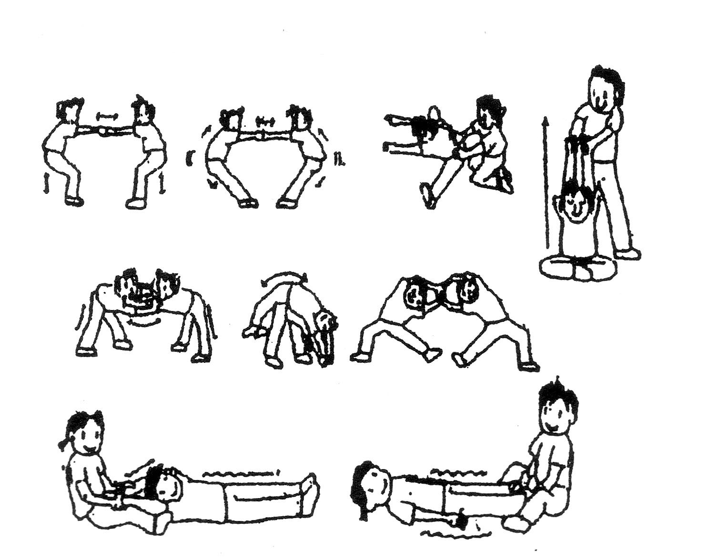
２人組のいろいろな運動例 ２人組のストレッチング・
リラクゼーションの例
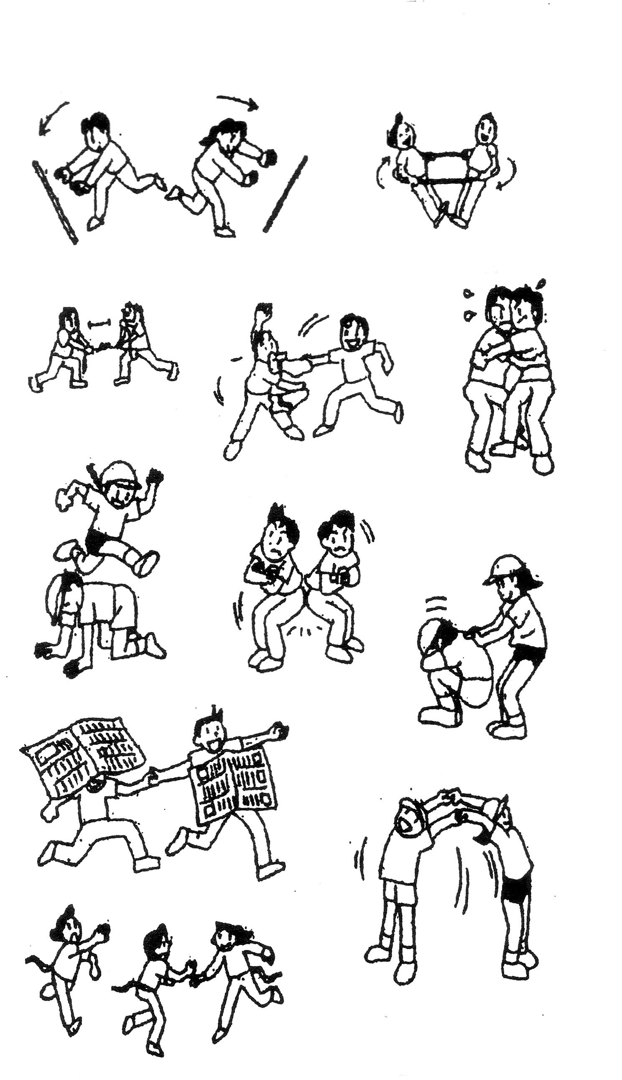

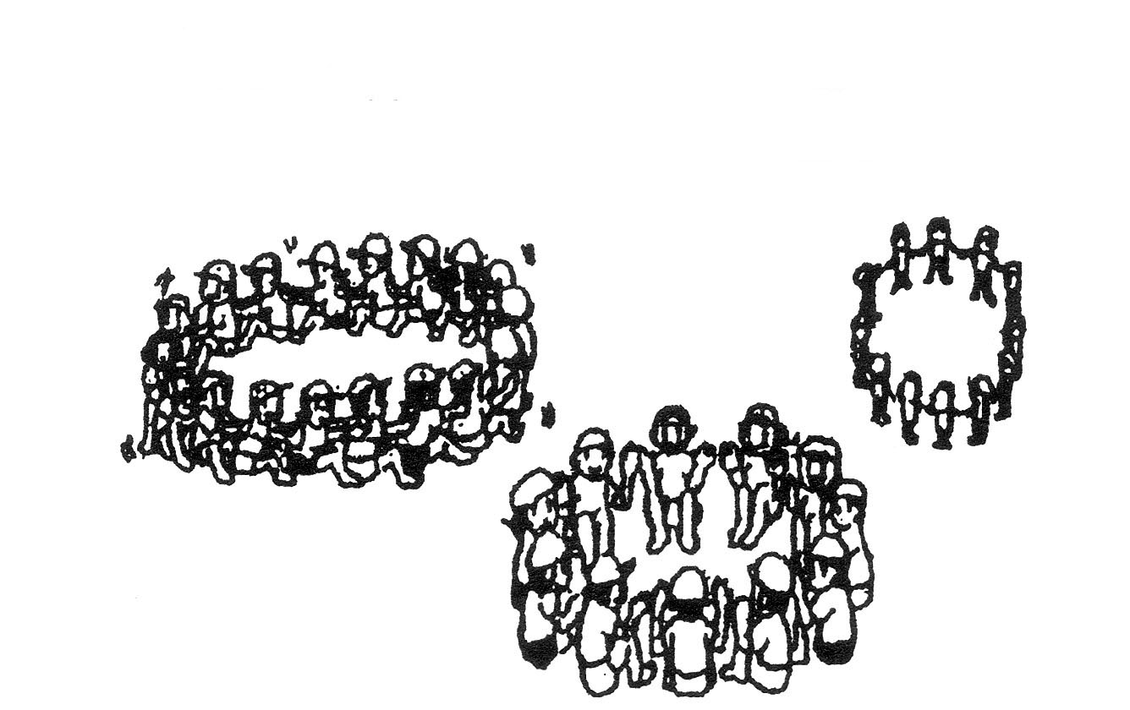
円形コミュニケーションの運動例

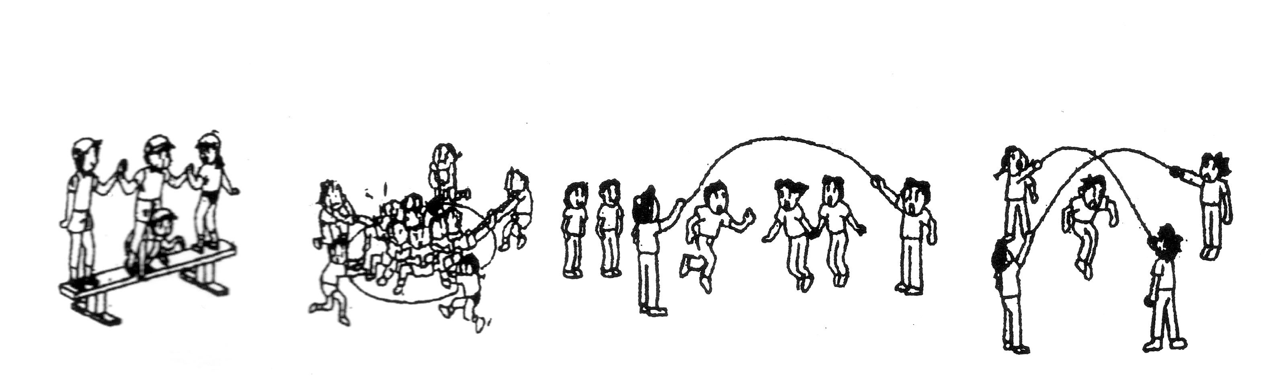
小グループでの運動例

